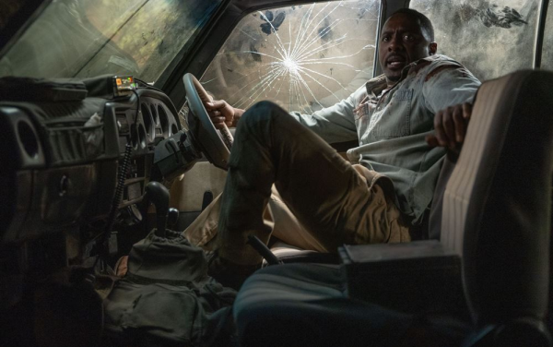
Beštia
(Beast)
Premiéra: 11. 8. 2022

UIP - Universal, USA, 2022
Réžia: Baltasar Kormákur
Scenár: Ryan Engle
Hrajú: Idris Elba, Sharlto Copley, Iyana Halley, Leah Jeffires, Mel Jarnson

Kto by nechcel stráviť dovolenku na Safari? Skvelý nápad, ktorý však môže byť zároveň váš posledný. Stačí, ak vám cestu skríži rozzúrený lev.
Doktor Nate Daniels (Idris Elba) zobral svoje dve dospievajúce dcéry na výlet do Južnej Afriky, kde sa zoznámil s ich matkou, ktorá nedávno zomrela. Dúfa, že výlet do divočiny im pomôže aspoň čiastočne zahojiť túto čerstvú ranu. Na výlet do buše si vyberú najlepšieho sprievodcu, rodinného priateľa a zoológa, ktorý pozná každú skalu v tejto oblasti. Spočiatku sa cesta javí ako sen každého milovníka divokej prírody. Nálada sa zmení, keď v domorodej dedine uvidia čerstvé následky besnenia dravca s hrivou. Po bolestivom stretnutí s pytliakmi si mohutný lev vzal do hlavy, že človek je jeho najväčší nepriateľ, a Nate s jeho dcérami to čoskoro zistia na vlastnej koži. V snahe ochrániť svoje územie a udržať si pozíciu pána tvorstva urobí táto šelma všetko, aby votrelcov zo svojho sveta vyhnala. Civilizovaný lekár s dvoma dospievajúcimi dievčatami proti nemu nemá šancu.
Islandský režisér Baltasar Kormákur má na konte už jeden úspešný thriller o boji človeka s prírodou. Tentoraz sa presunul z mrazivých výšok Everestu na miesto ako z katalógu cestovných kancelárií pre dobrodruhov. "Keď som dostal ponuku režírovať Beštiu, trval som na tom, aby sme film nakrútili v juhoafrických reáliách, hoci to bolo veľmi nepríjemné, ale chcel som, aby si diváci Afriku čo najviac užili," hovorí Kormákur. Snahu o maximálny realizmus napĺňa aj filmová ,,beštia,, . "Nie je to prerastené monštrum, aké vídame v béčkových hororoch. Je to rýchly, nahnevaný a zranený dravec, ktorý len chráni svojich. Skutočnosť, že je realistický, ho robí možno ešte desivejším," dodáva režisér.

Prístupnosť: nevhodné pre vekovú kategóriu malolelých do 15 rokov
Žáner: thriller
Verzia: anglicky s slovenskými titulky
Stopáž: 93 min
Formát: 2D DCP, zvuk 5.1, 7.1
Monopol do: 11. 8. 2025

